К вопросу об адаптации молодых специалистов
Пантелеева Дарья Викторовна
Студент
Российская академия народного хозяйства и государственной службы при Президенте Российской Федерации (Липецкий филиал), экономический факультет, Липецк, Россия
E–mail: darina.9992@mail.ru
Процедура адаптации персонала призвана облегчить вхождение новых сотрудников в жизнь организации. Новичок сталкивается с большим количеством трудностей, основная масса которых порождается отсутствием информации о порядке работы, месте расположения, особенностях коллег и т.д [1]. Особенно, это характерно при первичной трудовой адаптации, то есть в том случае, когда студенты или выпускники вузов впервые устраиваются на работу. У студентов будущая работа очень часто вызывает необоснованные ожидания, нереалистические надежды и нереализуемые планы. В тоже время неудачная адаптация может повлечь за собой негативные последствия, как для работодателя, так и для соискателя: нанести урон репутации компании, привести к необходимости дополнительного найма, потере денег и времени, а молодого специалиста демотивировать к дальнейшему трудоустройству.
С целью выявления степени адаптации и отношения к этому процессу среди молодежи нами было проведено социологическое исследование, в ходе которого опрошено 64 студента Липецкого филиала РАНХиГС.
Среди студентов двух специальностей «Финансы и кредит» и «Государственное и муниципальное управление» выпускных курсов, работают 38% респондентов и 26% желали бы трудоустроиться. Опрошенные студенты понимают процедуру адаптации по-разному. Так, среди работающих студентов на вопрос: «Что значит адаптация для меня?» 52% респондентов ответили – приспособление к условиям труда, 16% - приспособление к воздействию внешних факторов, 24% - взаимопонимание с коллегами; 8% - знакомство с должностными обязанностями.
42% опрошенных ощущали трудности при адаптации на новом месте. Наиболее сложным в течение адаптационного периода им показалось вхождение в коллектив и ознакомление с профессиональными обязанностями.
Большинство опрошенных нами студентов (32%) считают, что наиболее эффективными способами являются неформальные беседы с коллегами; 28% респондентов отмечают ознакомление с культурой, правилами и спецификой работы на новом месте. А в качестве наименее эффективного способа названа самостоятельная адаптация.
Интересными, на наш взгляд, являются ответы респондентов на вопрос о состоянии, которое было присуще им в первую неделю работы. Изначально предполагалось, что это состояние стресса, но так ответили всего 8%; 46% - указали «боязнь ошибок»; 25% опрошенных оказались неуверенными в себе в первую неделю, проведенную на работе. И лишь 13% студентов чувствовали себя вполне уверенно.
К сожалению, как показал опрос, 17% организаций не сделали ничего, чтобы помочь молодому сотруднику при первичном трудоустройстве, что видно из рисунка 1. В лучшем случае, для успешной адаптации новичков компании использовали знакомство с должностной инструкцией (31%) или обзорную экскурсию по месту работу (19%). И лишь десятой части респондентов был предоставлен наставник.
При ответе на вопрос «Как долго вам нужна была помощь коллег в работе?» 42% респондентов ответили, что в течении 1 месяца; 38% - в течении 2 месяцев; 12% - в течении 3 месяцев; а для 8% опрошенных процесс адаптации еще не завершен и длится более 3 месяцев.

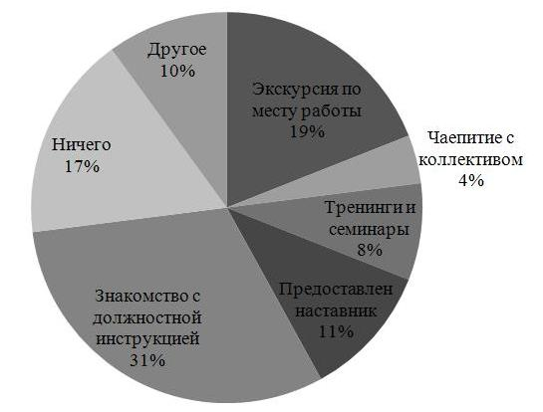
Рисунок 1 – Распределение ответов респондентов на вопрос «Что из предложенного было сделано организацией для Вашей адаптации в коллективе?», %

Таким образом, основными моментами адаптации молодых специалистов являются приобретение и закрепление интереса к работе, накопление трудового опыта, налаживание деловых и личных контактов с коллективом, включение в общественную деятельность, повышение заинтересованности не только в личных достижениях, но и в достижениях коллектива, а также лояльность к работодателю [2]. Несмотря на то, что для компании гораздо выгоднее проводить программы адаптации, чем испытывать текучесть кадров и тратить большие деньги на поиск, оценку и обучение новых сотрудников, результаты проведенного нами исследования позволяют сделать вывод о недостаточности мер по эффективной адаптации молодых специалистов. Поэтому в настоящее время возрастает потребность в применении современных эффективных методов и технологий адаптации персонала в российских организациях, которые способствовали бы эффективному построению карьеры молодых специалистов и формированию мотивационных установок к труду.

Литература

- Базарова Т.Ю., Еремина Б.Л. Управление персоналом: учебник для вузов - 2-е изд., перераб. и доп.- М.: ЮНИТИ, 2012.
- Лигинчук Г.Г. Психология профессиональной деятельности. - М.: МИЭМП, 2010.
- Коханов Е. Ф. Отбор персонала и введение в должность. - М., 2009.
- Кибанов А.Я. Управление персоналом организации.- М.: ИНФРА-М, 2007.
- www.magazine.hrm.ru (Журнал HR – менеджмент).

